Informacja prasowa
wrzesień 2020, Wrocław

Pokolenie a sposób odżywania - co i jak jedzą przedstawiciele poszczególnych grup?
Bez względu na wiek każdy uwielbia jeść. Chociaż wiele osób może lubić te same potrawy i restauracje, mogą mieć zupełnie inne nawyki żywieniowe. Sprawdźcie, jak różne są preferencje trzech popularnych grup: Baby Boomers, Millenialsów oraz pokolenia Z.

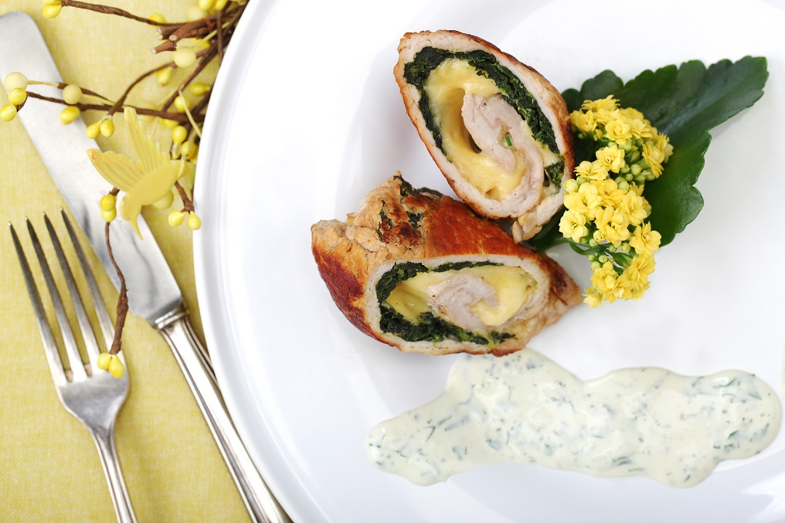
Materiały prasowe MSM Mońki

Nawyki żywieniowe Baby Boomers
Baby Boomers to osoby, które urodziły się w latach 1946-1964 (nazywane powojennym pokoleniem wyżu demograficznego). Grupa ta ma największą siłę nabywczą w porównaniu do pokolenia Y i Z. Nie oznacza to jednak, że jej przedstawiciele ustawiają się w kolejce, aby wydać duże sumy pieniędzy na najnowszą kuchnię fusion z najdalszych części świata. Osoby z wyżu demograficznego zwykle wiedzą, czego chcą i jaki posiłek zaspokoi ich apetyt oraz oczekiwania.
Idąc do restauracji, mają tendencję do zwracania większej uwagi na porządek i schludność lokalu. Nie tylko szukają czystych stołów i lśniących podłóg, ale także biorą pod uwagę stan toalet i sztućców. Brudne lub zaniedbane przestrzenie i brak odpowiednich standardów w jakiejkolwiek jadłodajni mogą znacząco zniechęcić Baby Boomers.
Co ciekawe, to właśnie Baby Boomers są grupą napędzającą trend zdrowego odżywiania, a nie pokolenie Millenialsów. Prawdopodobnie nie będą przestrzegać tych samych restrykcyjnych wytycznych dietetycznych, co inne pokolenia - takich jak np. liczenie kalorii, ale skupiają się na pochodzeniu i składnikach pożywienia.
Etykiety i wyszukane opisy nie przyciągną ich zainteresowania, tak jak zapewnienie o zdrowotnych właściwościach produktu lub podawanie po prostu zdrowych potraw. W porównaniu z bywalcami restauracji w innym wieku, na osoby z pokolenia wyżu demograficznego nie mają większego wpływu terminy takie jak: bezglutenowy, wegański czy wegetariański.

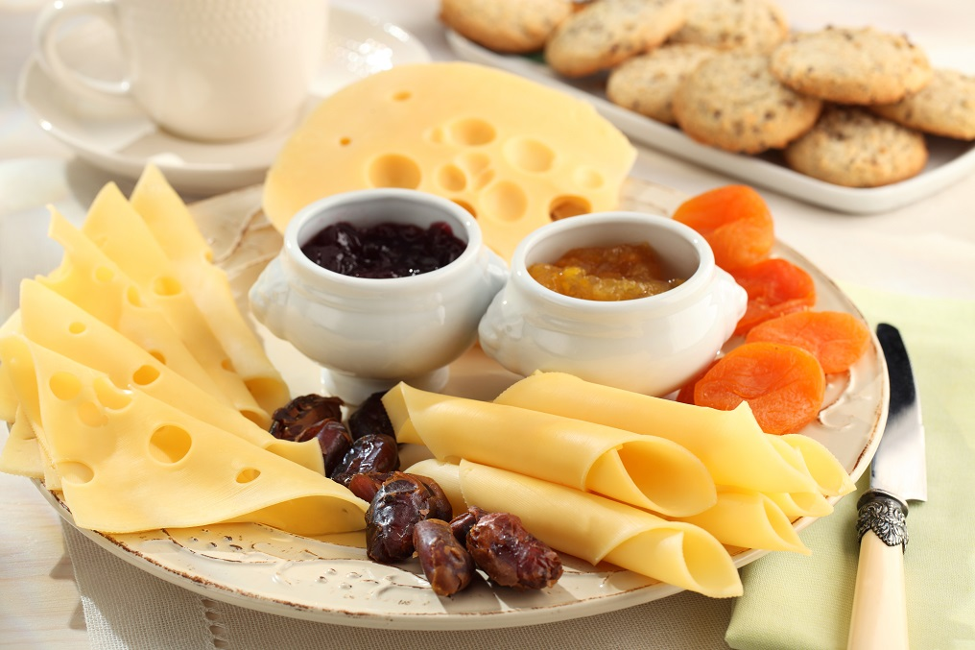
Materiały prasowe MSM Mońki

Nawyki żywieniowe Millenialsów
Millenialsi, czy też pokolenie Y to osoby urodzone w latach 80. i 90. XX wieku. Szukają wyjątkowych doznań kulinarnych, które odpowiadają ich osobistym zainteresowaniom. Podczas gdy niektórzy chcą odkrywać inne kultury poprzez spożywanie egzotycznych potraw, inni będą chcieli napełnić swój talerz żywnością lokalną. Millenialsi nie tylko jedzą – rozmawiają o odżywianiu, robią zdjęcia potraw i dzielą się nimi w mediach społecznościowych. Przystępność, wygoda i personalizacja to trzy elementy, które to pokolenie ceni, a jego przedstawiciele będą szukać miejsc, które mogą zapewnić te aspekty - niezależnie od tego, czy będzie to elegancka restauracja, lokalny bar czy nawet food truck.
Millenialsi często są otwarci i ciekawi nowych smaków i potraw. Chociaż 81% z nich jest bardzo zainteresowanych zdrową żywnością, są jednak gotowi spróbować praktycznie wszystkiego, co zaspokaja ich apetyt (mogą zdecydować się na posiłek lub przekąskę o wyższej kaloryczności, która składa się z naturalnych składników, a nie sztucznych).
W porównaniu z innymi pokoleniami, więcej Millenialsów jada poza domem, zwykle pomijając tradycyjne posiłki.

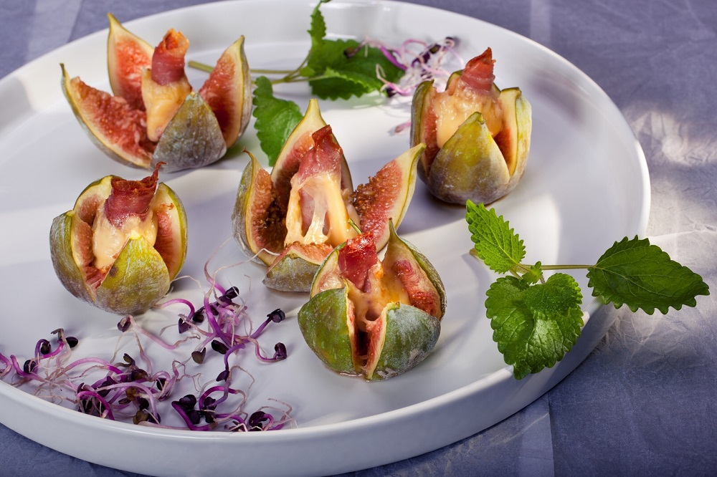
Materiały prasowe MSM Mońki

Nawyki żywieniowe generacji Z
Generacja Z zwana także „Post-Millenialsami” to osoby urodzone w drugiej połowie lat 90. i po 2000 roku. Chociaż prawdą jest, że to Millenialsi cenią sobie doznania kulinarne bardziej niż inne pokolenia, przedstawiciele pokolenia Z również stawiają na ten aspekt.
Generacja Z łączy jednak mocniej jedzenie z nowymi technologiami. Ich poleganie na technologii jest zdecydowanie silniejsze niż w poprzednich pokoleniach. W praktyce oznacza to, że większość Post Millenialsów najpierw poszuka w Internecie informacji o danej restauracji lub produkcie, na żywo będzie dokumentować proces spożywania dania, a po zakończonym posiłku opublikuje recenzję opisującą swoje odczucia i opinie.
Pomimo zamiłowania pokolenia Z do przekąsek i ulicznego jedzenia, szukają oni także prawdziwych kulinarnych doznań. Pokolenie Z chętnie spróbuje nowości i zainteresuje się nieszablonowymi trendami żywieniowymi. Ponadto zwróci dużą uwagę na etykiety i składniki – jego przedstawiciele wolą wiedzieć, co dokładnie będą spożywać.

- Mamy świadomość, że jedzenie to temat, który łączy pokolenia. Dla wielu osób nie jest to jedynie „zwykła” czynność, a cała gama różnorodnych doświadczeń – mówi Ewa Polińska z MSM Mońki. Przy stole rozmawiamy, dzielimy się odczuciami – zarówno w świecie rzeczywistym, jak i wirtualnym, próbujemy nowości… Smak dań, konsystencja, unoszący się aromat, a także skład produktów – każdy z tych czynników sprawia, że obiad, kolacja, czy przekąska mogą być wyjątkowym momentem w ciągu dnia. Właśnie dlatego jako producent sera stawiamy na jakość. Wiemy, że niezależnie od pokolenia – każdy doceni smak produktów stworzonych z pasją i według tradycyjnych receptur – podsumowuje ekspert z MSM Mońki.

Informacje o firmie:

Moniecka Spółdzielnia Mleczarska w Mońkach należy do grona najnowocześniejszych zakładów mleczarskich
w Polsce. Powstała 1 maja 1972 roku z połączenia Okręgowej Spółdzielni Mleczarskiej w Dolistowie i Okręgowej Spółdzielni Mleczarskiej w Krypnie. MSM specjalizuje się w produkcji serów dojrzewających typu holenderskiego i szwajcarskiego, masła extra oraz wyrobów proszkowanych: serwatki w proszku i okresowo odtłuszczonego mleka w proszku.
Produkcja w MSM w Mońkach odbywa się przy pomocy najnowszych technologii. Kontrola na każdym etapie wytwarzania sprawia, iż produkty są najwyższej jakości, czego gwarancją jest Zakładowy Kodeks Dobrej Praktyki Produkcyjnej/Dobrej Praktyki Higienicznej GMP/GHP oraz System HACCP.

